**1. Расчёт требуемых характеристик источника питания**



Предварительно выберем транзистор по , так, чтобы его максимальное значение превышало примерно в два раза, т.е. 9.2 мА. Тогда выберем полевой транзистор с изолированным затвором и каналом n-типа 2П902А.



Параметры транзистора:

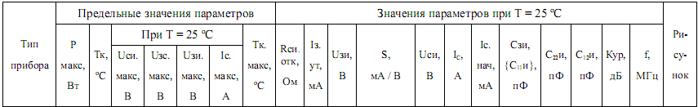

По графику определим крутизну транзистора при



Примем и найдём , зная и :



По ряду Е24 выберем 130 Ом



Ток на будет складываться из токови



Напряжение питания можно взять немного больше необходимого.



**2. Расчёт и выбор всех элементов схемы (номиналов и мощностей)**

Для определения сопротивлений делителей, найдём напряжение на затворе.

Как видно из графика, примерно равно



Тогда:



Основное падение напряжения будет на . Входное сопротивление каскада в основном будет определяться значениями резистора . Пусть >, выберем =0.82 МОм. Рассчитаем ток делителя по формуле:



Т.к. через первый делитель протекает тот же ток что и на втором, рассчитаем



Из стандартного ряда E24 выберем 2.2*МОм*

Считаем входное сопротивление каскада по формуле:

что соответствует условию задания



**3. Расчёт и выбор всех элементов схемы (номиналов и мощностей)**

1. *Расчёт конденсаторов.*

Из условия, что сопротивление конденсатора на нижней частоте усиления каскада много меньше входного сопротивления каскада, т.е. , примем :



В качестве конденсатора выберем электролитический конденсатор К53–4А с номинальной ёмкостью 10 мкФ и напряжением 20В.

1. *Расчёт резисторов*

Определение мощностей:



Выбор резисторов:

Резисторы необходимо выбрать из расчёта того, что их мощность должна быть больше рассчитанной.

(,,,,) < 0,125 Вт



Следовательно, выбираем все резисторы C2–33–0.125 с номинальной мощностью 0,125 Вт

3) *Выбор транзисторов:*

Рассчитаем :



Так как для транзистора 2П902А и , он подходит.



**4. Расчёт КПД схемы при синусоидальном входном сигнале**

**:**



Дано: синусоидальный входной сигнал



Сначала найдём ток и напряжение нагрузки на выходе.



Найдём полезную мощность:



Найдём потребляемую мощность:



КПД:



**5. Расчёт смещения нуля на выходе системы**

Напряжение смещения зависит от тока и сопротивления, с учётом стандартного ряда. Резисторы и выбирали по ряду Е24, следовательно нужно учитывать погрешность, равную



Рассчитаем смещение на резисторах и при максимальной погрешности обоих резисторов:



Рассчитаем смещение на резисторах и при максимальной погрешности обоих резисторов (для ряда Е24 это):



Таким образом

